Baukompressor Mobilair M27 mit PE-Haube und Generator
Leistungsstarkes Druckluft-Multitalent in der 2 m³ Klasse
Handlich, leicht, leistungsstark und wirtschaftlich – das sind die herausragenden Merkmale des Baukompressors Mobilair M27. Die jüngste Generator-Variante verbindet zwei Welten. Es kann gleichzeitig Druckluft für z.B. einen großen Bauhammer und 6,5 kVA Strom abgenommen werden. Für spezielle Einsatzarten gibt es neben der straßenfahrbaren auch eine stationäre Version, die sich zum Beispiel gut auf einer Lkw-Ladefläche installieren lässt.
Unter der Schalldämmhaube des Mobilair M27 aus kratzfestem, korrosionsfreiem rotationsgesintertem Polyethylen steckt ein echtes Kraftpaket: Der Schraubenkompressorblock mit dem energiesparenden Sigma Profil ist für hohe Dauerbelastung ausgelegt und wird von einem leistungsstarken, wassergekühlten Kubota-Dieselmotor angetrieben. Damit bringt es der Mobilair M27 auf eine Liefermenge von 1,75 m³/min bei 7 bar – mehr als genug Druckluft für den Betrieb eines 28-kg-Hammers oder anderen Werkzeugen, wie zum Beispiel Druckluftlanzen, -spaten, Erdraketen oder Strahlgeräten. Zudem bietet er einige optional erhältliche, interessante Zusatzausstattungen: So kann er mit integrierter Druckluftaufbereitung wie Nachkühler und Filterkombination sogar technisch ölfreie Druckluft für die Kanalsanierung zur Verfügung stellen. Das ausgeschiedene Kondensat wird dabei umweltfreundlich verdampft.
Mit 18,2 kW und Abgasstufe V ist die M27 das ideale Arbeitsgerät für Umweltzonen, da diese Leistungsklasse von der Partikelfilterpflicht ausgenommen ist.
Auch kalte Morgenstunden können den Kompressor nicht schrecken: Eine serienmäßig eingebaute Anti-Frost-Regelung schützt die eingesetzten Werkzeuge vor Frost- und Korrosionsschäden. Alle Wartungsstellen sind dank der weit öffnenden Schallschutzhaube leicht und schnell zu erreichen. Als praktisches Sonderzubehör kann ein Schlauchaufroller mit 20-m-Leichtschlauch geliefert werden. So ist der Druckluftschlauch platzsparend aufbewahrt.
Abdruck frei, Beleg erbeten

Bilder:
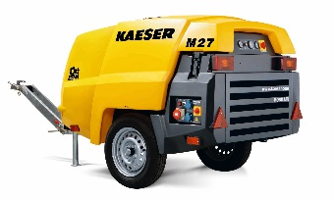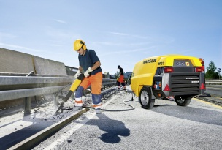

Der Mobilair M27 überzeugt nicht nur durch seine hohe Liefermenge. Verschiedene Ausstattungsoptionen machen diesen effizienten Baukompressor zu einem wahren Druckluft-Multitalent.

